**LED燈與指撥開關**

此章所要教導的程式，需使用到開發板上的LED燈與指撥開關，故需要瞭解如何燒入程式至板子上與在開發板上如何接排線的問題，以下先介紹如何燒錄於程式至板子上。

首先需先下載此軟體

<https://docs.google.com/file/d/0B003k1FtM0_wRmlxZ1lPQ2pGQms/edit?usp=sharing>

接著需要解壓縮下載的檔案

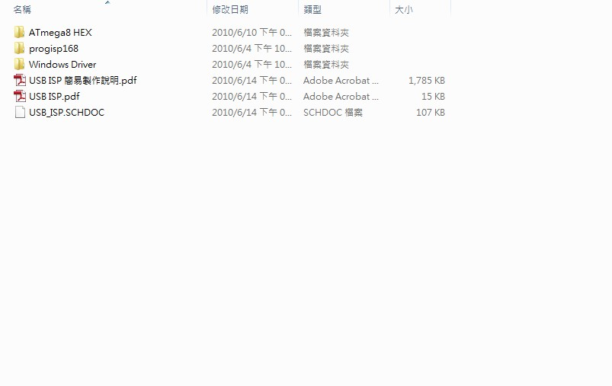

接著在USB ISP DIY→progisp168→progisp.exe，開啟progisp.exe

2013-08-23_142639.gif

接著在select chip選擇AT89S51，點選File→Load flash→選擇輸出的hex黨，接著選擇Auto，即可燒入進晶片中，選擇晶片右方2個圖示若沒有亮，請檢查線有沒有接好。

**2013-08-23_142728.gif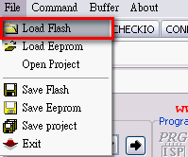**

再接線方面，將晶片中的J21腳位接上USB線

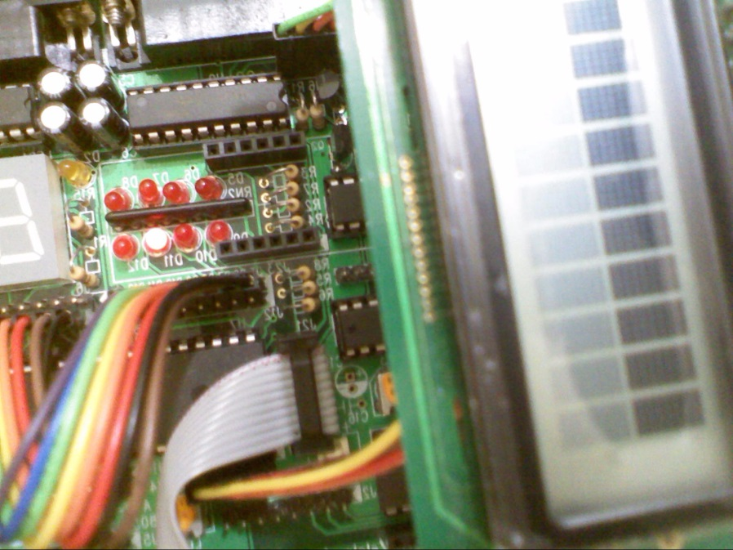

將晶片中的J12腳位接上D5~D12之接腳位置

**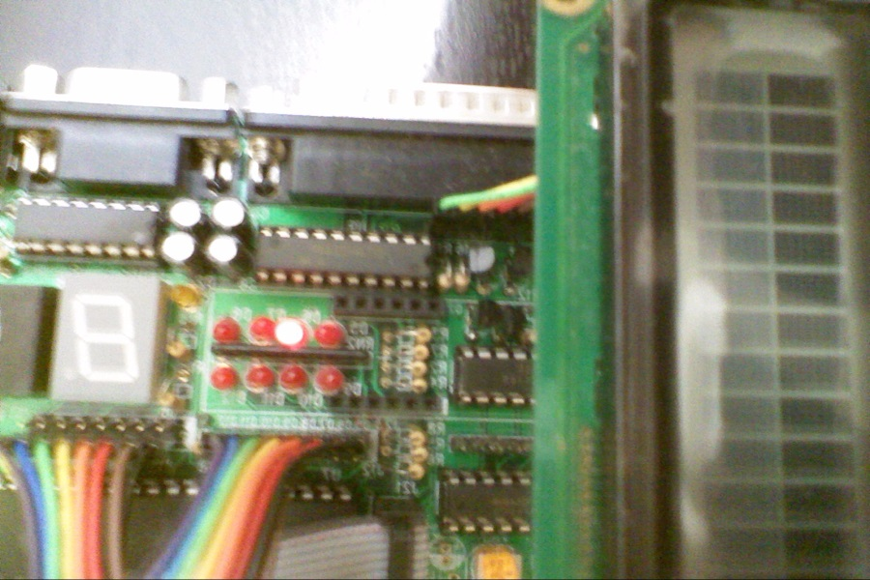**

* 1. **LED燈原理**

此開發板之LED(共陽LED燈)為下圖所示，故若給0值則會點亮，例如：11101110H 則會點亮4與8的LED燈

**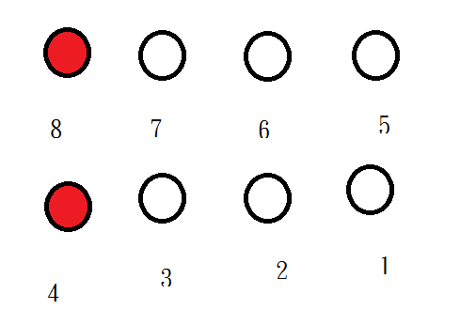**

* 1. **LED程式撰寫**

**將LED依序點亮，並循環(LED : PORT2)**

|  |
| --- |
| **;====================================**  **EXTRN CODE(DELAY\_10MS)**  **EXTRN CODE(FLOOK\_TABLE)**  **LED EQU P2**  **;=================================**  **ORG 00H**  **JMP START**  **START:**  **MOV R1,#00**  **MOV R7,#16**  **MOV DPTR,#LED\_TABLE**  **LOOP\_1:**  **CALL FLOOK\_TABLE**  **MOV LED,R2**  **MOV R5,#100 ;DELAY 1sec**  **CALL DELAY\_10MS**  **INC R1**  **DJNZ R7 ,LOOP\_1**  **JMP START**  **;共陽LED 顯示碼TABLE表**  **LED\_TABLE:**  **DB 0FEH,0FDH,0FBH,0F7H,0EFH,0DFH,0BFH,07FH**  **DB 0BFH,0DFH,0EFH,0F7H,0FBH,0FDH,0FEH,0FFH**  **END** |

**3. 七段顯示器原理**

將六個長條形LED和一個點狀LED所組成。此開發板之七段顯示器(共陽LED燈)。故若要點亮，我們只需要在相對應的腳位上給0即可。 **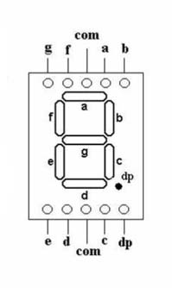**

****

編碼:

dp g f e d c b a

1 1 1 1 0 0 0 0 B

= F 0 H

例如:

**4. 指撥開關原理**

指撥開關有著相關的2個4bits的資料，如下圖為1111 0000，當第一個開關開啟時，對應的位也會隨之改變，如：0111 0001

**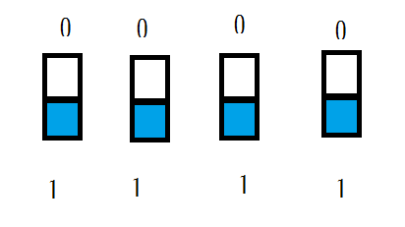**

此開發板上的指撥開關有5個，故需要設計一個遮罩讓原本8bits的資料變成只有5bits，下方範例程式之綠色(Mask high)即是。

5.**指撥開關程式撰寫**

利用指撥開關 DIPSW 來控制七段顯示器(指播開關數字5為最低位)。

|  |
| --- |
| **EXTRN CODE(FLOOK\_TABLE )**  **DIP\_SW EQU P1**  **SEVEN EQU P2**  **ORG 00H**  **JMP START**  **START: MOV DPTR,#SEVEN\_TABLE**  **LOOP: MOV P1,#0FFH**  **//輸入致能**  **MOV A, DIP\_SW**   **//讀入資料**  **XRL A,#0FFH**   **//反向**  **MOV R1,A**  **CALL FLOOK\_TABLE**  **MOV A,R2**  **MOV SEVEN,A**  **JMP LOOP**  **SEVEN\_TABLE:**  **DB 0C0H,0F9H,0A4H,0B0H,099H,092H,082H,0F8H,080H,098H**  **RET**  **END** |